S V E U Č I L I Š T E U Z A G R E B U
P R I R O D O S L O V N O - M A T E M A T I Č K I F A K U L T E T
K e m i j s k i o d s j e k

Marija Bakija

Metalom inducirano sparivanje baza nukleotida u DNK

Seminarski rad

J. Müller, Coord. Chem. Rev. 393 (2019) 37–47.

Sveučilišni doktorski studij Kemije, akad. god. 2020./2021.
Rad je izrađen u sklopu kolegija Kemijski seminar 1 (152786)
Mentor rada: dr. sc. Srećko Kirin
Nastavnica: prof. dr. sc. Ines Primožić
Datum ispitnog roka:
14. 4. 2021.

Sadržaj

§ 1. UVOD 1
§ 2. PRIKAZ ODABRANE TEME 2
2.1. Metalirani bazni parovi nukleotida s isključivo kanonskim i/ili modificiranim kanonskim nukleotidnim bazama 3
2.2. Metalirani bazni parovi nukleotida koji sadrže jednu kanonsku nukleotidnu bazu (ili modificiranu kanonsku) i jednu umjetnu nukleotidnu bazu 6
2.3. Metalirani bazni parovi nukleotida koji sadrže isključivo umjetne nukleotidne baze 12
§ 3. LITERATURNI IZVORI 16
§ 4. POPIS OZNAKA, KRATICA I SIMBOLA 17

§ 1. UVOD

Povezivanje baza nukleotida vodikovim vezama u dvostrukoj zavojnici B-DNK pretpostavili su Watson i Crick već 1953. godine. Zahvaljujući izvanrednom svojstvu nukleotidnih lanaca da se reverzibilno i predvidivo samoudružuju u dvostruke zavojnice različitih konformacija na temelju svojih nukleotidnih sastava, velik broj istraživanja bavi se upravo funkcionalizacijom DNK, te njenom karakterizacijom i različitim primjenama. Samo desetak godina kasnije Sidney Katz u svojem istraživanju sugerira mogućnost nastanka premoštenja dvaju baza nukleotida živinim(II) kationom.¹ Takva dodatno ostvarena funkcionalnost u DNK, tj. formalna zamjena vodikovih veza koordinacijskim vezama s metalnim atomom, znatno bi proširila broj podesivih svojstava DNK. Sukladno tome nije začuđujuće da je u sljedećim godinama velik broj istraživanja bio posvećen upravo sintezi različitih metaliranih DNK.
Mnogo razloga čini ugradnju metalnih atoma u DNK poželjnom značajkom; mogućnost kompenzacije naboja negativno nabijene okosnice DNK, mogućnost specifičnog vezanja za određene baze nukleotida,² mogućnosti veće stabilizacije modificiranih kanonskih baza nukleotida koordinacijskim vezama s metalom u usporedbi s vodikovim vezama u raznim tipovima sparivanja baza nukleotida (npr. Watson-Crickovo sparivanje, Hoogsteenovo sparivanje, itd.),^{3,4} stabilizacije sparivanja neklasičnih parova baza nukleotida (npr. timin-timin)⁵ i umjetnih baza nukleotida unutar DNK,^{6,7,8} utjecaj na svojstvo prijenosa naboja,^{9,10} potencijalna upotreba kao senzori¹¹ i predložak za sintezu srebrovih nanoklastera,¹² itd.
S obzirom na velik opseg područja istraživanja metaliranih DNK, unutar ovog seminarskog rada bit će prikazano nekoliko primjera kroz koje će se obraditi različite tehnike karakterizacije i moguće varijacije modifikacija metaliranih DNK.

§ 2. PRIKAZ ODABRANE TEME

U kontekstu DNK, klasično sparivanje baza nukleotida podrazumijeva Watson-Crickovo sparivanje adenina (A) i timina (T), te citozina (C) i gvanina (G) vodikovim vezama (slika 1), pri čemu su purinske baze vezane N9 atomom, a pirimidinske N1 atomom na okosnicu polinukleotidnog lanca DNK.

Slika 1. a) Strukture kanonskih nukleotidnih baza, pripadajuće kratice i odgovarajući način brojanja atoma u strukturama, b) Watson-Crickovo sparivanje kanonskih baza nukleotida vodikovim vezama u DNK.

Kao što je bilo spomenuto u uvodu, metalom inducirano sparivanje baza nukleotida podrazumijeva formalnu zamjenu jedne ili više vodikovih veza između baza nukleotida koordinacijskim vezama s metalnim atomom. Pritom je poželjno da takva ugradnja metalnog atoma ne uzrokuje značajne deformacije konformacije cjelokupne DNK. Postoje 3 vrste parova baza nukleotida stabiliziranih koordinacijskim vezama s metalom ugrađenih u zavojnicu DNK koje strukturno možemo razlikovati:
1) Metalirani bazni parovi nukleotida koji sadrže isključivo kanonske i/ili modificirane kanonske nukleotidne baze
2.) Metalirani bazni parovi nukleotida kod kojih je jedna baza nukleotida kanonska (ili modificirana kanonska), a druga umjetna (u smislu da nije strukturom srodna kanonskim bazama)
3.) Metalirani bazni parovi nukleotida koji sadrže isključivo umjetne nukleotidne baze
Treba napomenuti da premda postoje primjeri DNK u kojoj su svi bazni parovi nukleotida metalirani,¹³ najčešće su metalirani bazni parovi ugrađeni u DNK tako da se nalaze između klasično sparenih kanonskih baza nukleotida. Navedene vrste metaliranih baznih parova nukleotida će biti obrađene i diskutirane kroz nekoliko primjera u sljedećim potpoglavljima.

Metalirani bazni parovi nukleotida s isključivo kanonskim i/ili modificiranim kanonskim nukleotidnim bazama
Prvi metalirani bazni par nukleotida sastavljen isključivo od nemodificiranih kanonskih baza u zavojnici DNK koji je istražen jest T-Hg-T (slika 2). Koordinacija živinog(II) kationa popraćena je deprotonacijom N3 položaja oba timina. Kondo i suradnici su prvi snimili kristalne strukture DNK oligonukleotida s neklasično sparenim T-T bazama nukleotidama u sekvenci metaliranih živinim(II) kationom (slika 3).⁵ te dali i riješenje NMR strukture u otopini.¹⁴
Slika 2. Prikaz koordinacije T-Hg-T unutar B-DNK. Valovita linija označava položaj vezanja na okosnicu DNK.
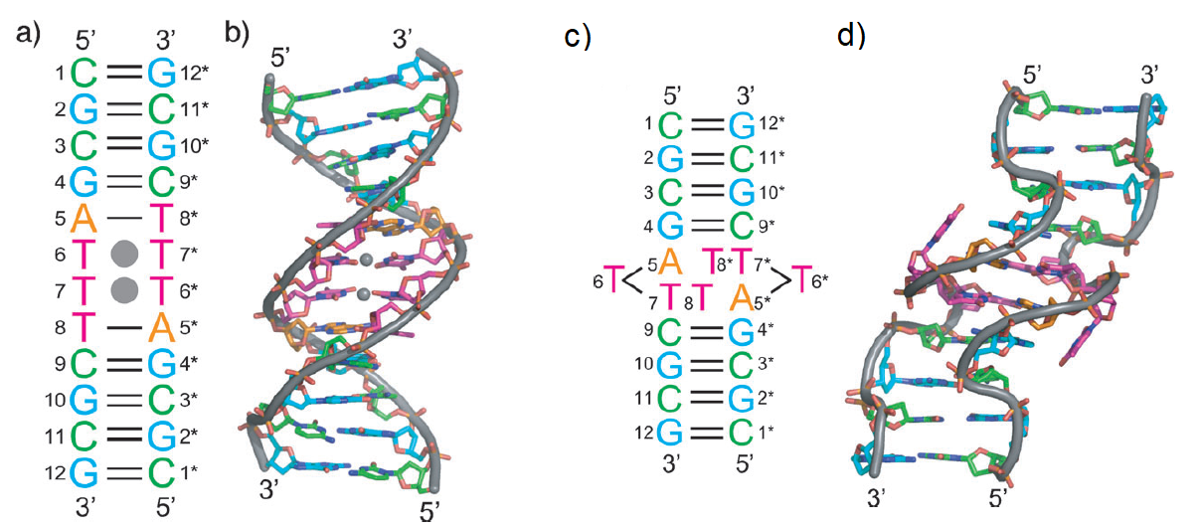
Slika 3. a) sekundarna struktura metaliranog DNK, b) kristalna struktura metaliranog DNK, c) sekundarna struktura nemetaliranog DNK, d) kristalna struktura nemetaliranog DNK. ⁵

Kao što možemo vidjeti iz kristalne strukture sintetiziranog DNK bez živinih(II) kationa (slika 2d) jasno se vidi da dolazi do znatnog odstupanja od klasične B-forme DNK zbog nemogućnosti stabilizacije sparivanjem T-T dvaju baznih parova. Dodatkom živinih(II) kationa dolazi do stabilizacije T-T parova uz neznatna odstupanja cjelokupnog DNK od B-forme (slika 2b). Također, udaljenost dvaju živinih(II) kationa u kristalnoj strukturi jest manja od zbroja njihovih van der Waalsovih radijusa, što indicira dodatnu potencijalnu stabilizirajuću interakciju između njih.
Jens Müller i suradnici sintetizirali su oligonukleotid d(D₁₉A) i oligonukloetid d(T₂₀) koji u prisustvu srebrovih(I) kationa tvore stabilni dupleks.⁴ 1-deazaadenin (kratica D) je modificirani analog adenina kod kojeg je blokirana mogućnost klasičnog Watson-Crick sparivanja s timinom kako bi se ostvarilo Hoogsteenovo sparivanje (Slika 4.). Autori su predviđali da bi takav metalirani par mogao biti dodatno stabiliziran i vodikovom vezom.
Slika 4. Metalacija D-T para srebrovim(I) kationom, sparenih Hoogsteenovim načinom sparivanja.

Kako bi se uvjerili da zaista nastaje d(D₁₉A) d(T₂₀) dupleks nakon dodatka srebrovih(I) kationa, snimili su absorbanciju u ovisnosti o temperaturi za otopine d(D₁₉A)d(T₂₀) bez srebrovih kationa, s 14.25 ekvivalenata srebrovih kationa i s 19 ekvivalenata srebrovih kationa (tj. s potrebnom količinom srebrovih kationa da svi D-T parovi budu metalirani) (slika 5).
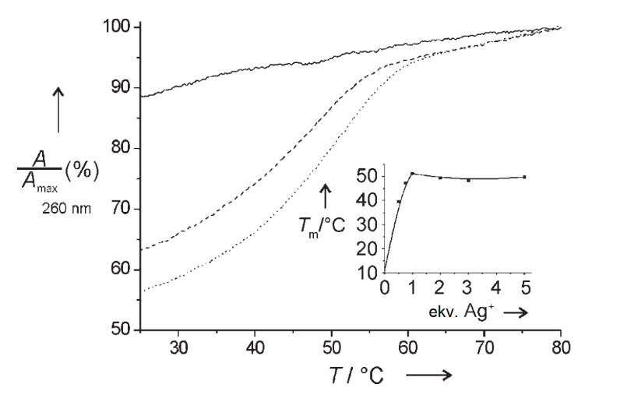
Slika 5. Veći prikaz: temperaturna ovisnost absorbancija otopine dupleksa d(D₁₉A) d(T₂₀) bez prisutnosti srebrovih iona (puna crta), 14.25 ekvivalenata (isprekidana crta) i 19 ekvivalenata (točkasta crta). Manji prikaz: ovisnost temperature mekšanja o broju dodanih ekvivalenata srebrovih iona (Napomena: na manjem prikazu 1 ekvivalent označava 19 stvarnih ekvivalenata srebrovih kationa na 1 ekvivalent dupleksa).⁴

Rezultati mjerenja pokazuju da temperatura mekšanja, T_{m}, postepeno raste dodatkom srebrovih kationa dok se ne postigne dodatak 19 ekvivalenta srebrovih kationa, a daljnji dodatci srebrovih kationa ne uzrokuju promjenu T_{m}. Temperaturno ovisne krivulje absorbancija za otopine pojedinih lanaca pak pokazuju sasvim drugačije ponašanje; oligonukleotidni lanac d(D₁₉A) ne pokazuje kooperativnu denaturaciju neovisno o dodatku srebrovih kationa, a oligonukleotidni lanac d(T₂₀) pak pokazuje slično ponašanje kao što je uočeno kod homosparivanja timinskih baza uz koordinaciju živinih(II) kationima pa su dobivene rezultate pripisali nastajanju analognih struktura sa srebrovim kationima.¹⁵
Snimili su i promjenu absorbancije otopine dupleksa d(D₁₉A) d(T₂₀) ovisno o broju ekvivalenata srebrovih kationa UV spektroskopijom (slika 6, lijevo). Možemo vidjeti sličan trend kao i kod temperaturno ovisnih mjerenja, tj. da postupno dolazi do povećanja vrijednosti promjene absorbancije s dodatcima srebrovih kationa dok se ne doda 19 ekvivalenata, nakon čega ona dostiže maksimum.
Za bolji uvid u konformaciju dupleksa koordiniranog srebrovim ionima također je korištena i spektroskopija cirkularnog dikroizma (slika 6, desno). Dodatkom 19 ekvivalenata srebrovih kationa dolazi do malog batokromnog pomaka (3nm) dvaju minimuma i maksimuma te do nastanka novog lokalnog maksimuma na 299nm u području valnih duljina gdje inače na promjene u spektru najviše utječe sparivanje baza i interakcije između lanaca. Činjenica da nije došlo do značajne promjene oblika krivulje dodatkom srebrovih kationa, uz prethodno navedene promjene, također indicira da je došlo do željene metalacije (značajna promjena oblika krivulje bi indicirala značajne konformacijske promjene).
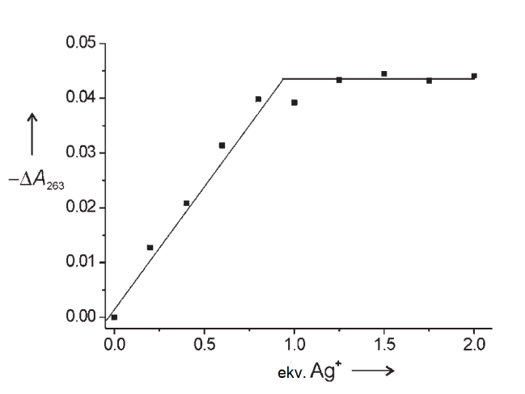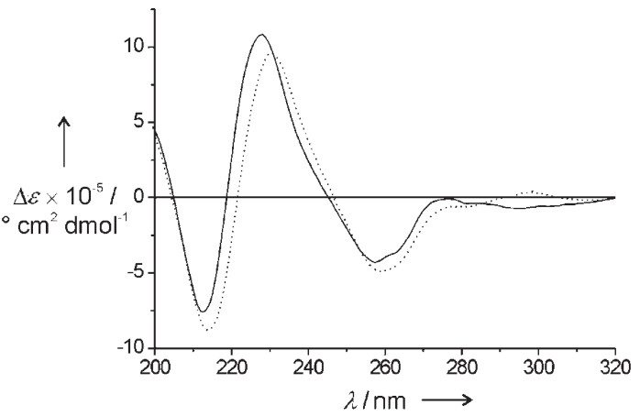
Slika 6. Lijevo: ovisnost promjene UV apsorpcije otopine dupleksa d(D₁₉A) d(T₂₀) o broju dodataka ekvivalenata srebrovih iona (1 ekvivalent označava 19 ekvivalenata srebrovih kationa na 1 ekvivalent dupleksa). Desno: CD spektar otopine dupleksa d(D₁₉A) d(T₂₀) bez prisutnosti srebrovih kationa (puna crta) i uz prisutnost srebrovih kationa (isprekidana crta).⁴

Metalirani bazni parovi nukleotida koji sadrže jednu kanonsku nukleotidnu bazu (ili modificiranu kanonsku) i jednu umjetnu nukleotidnu bazu
S obzirom na opaženi doprinos metalacije stabilizaciji baznih parova nukleotida i potencijala dodatne stabilizacije metalofilnim interakcijama metalnih atoma u susjednim baznim parovima nukleotida, znanstvenike je zanimalo kako sintetizirati bazni par nukleotida koji bi mogao koordinirati dva metalna atoma tako da sigurno dolazi do nastanka metalofilnih interakcija između blisko pozicioniranih metalnih atoma. Prvi takav bazni par nukleotida kojim je postignuta dvostruka koordinacija živinih(II) kationa sintetizirala je Müllerova grupa, pomoću umjetne nukleotidne baze 1,N⁶-etenoadenina (εA) i timina na komplementarnom položaju (slika 7). ¹⁶
Slika 7. Pretpostavljena struktura T-Hg₂-εA metaliranog baznog para nukleotida.

Nukleotidni bazni par εA bio je ispitivan unutar dupleksa I sekvence:
Dupleks I: 5’-d(^{i}GA^{i}G ^{i}G^{i}GA TA^{i}G AAA ^{i}G)-3’
5’-d(CTC CCT εATC TTT C)-3’

Dupleks II: 5’-d(^{i}GA^{i}G ^{i}G^{i}GA TA^{i}G AAA ^{i}G)-3’
5’-d(CTC CCT ATC TTT C)-3’,
pri čemu je dupleks II služio za usporedbu. ^{i}G označava modificiranu nukleotidnu bazu 2-deoksiizogvanozin. Stabilnosti ovih dupleksa u prisutnosti živinih(II) kationa proučene su razmatranjem promjene temperature mekšanja, absorbancije i molarne eliptičnosti ovisno o dodanim ekvivalentima živinih(II) kationa (slika 8). Iz grafičkih prikaza se može vidjeti da za sva tri tipa mjerenja za dupleks I dolazi do kontinuirane promjene vrijednosti mjerenih svojstava dok se ne postigne dodatak od dva ekvivalenta živinih(II) kationa, nakon čega više nema značajnih promjena. Porast vrijednosti temperature mekšanja indicira da metalacija živinim(II) kationima djeluje stabilizirajuće na T-Hg₂-εA par. Rezultati istih mjerenja za dupleks II ne pokazuju značajne promjene neovisno o dodanim ekvivalentima živinih(II) kationa, što isključuje mogućnost koordinacije metalnih kationa s fosfatima iz okosnice oligonukleotida ili koordinaciju drugim kanonskim baznim parovima nukleotida iz oligonukleotida. Provedena su i dodatna mjerenja gdje je oligonukleotid 5’-d(^{i}GA^{i}G ^{i}G^{i}GA TA^{i}G AAA ^{i}G)-3’ titriran živinim(II) kationima, koja isključuju mogućnost nastajanja T-Hg-T para homosparivanjem ovog oligonukleotida. Iz navedenog se jasno može zaključiti da dolazi do dvostruke metalacije T-εA para živnim(II) kationima, a stabilnost navedenog para je potvrđena i računalnom kemijom. ¹⁶

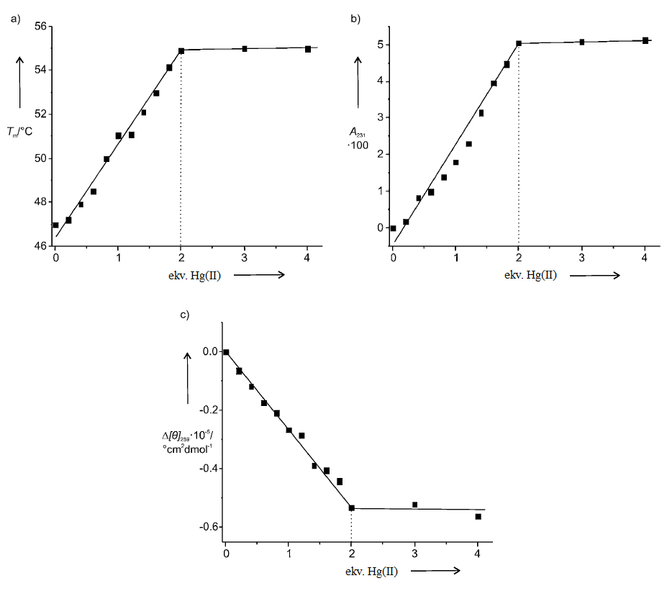
Slika 8. Ovisnost a) temperature mekšanja, b) absorbancije i c) molarne eliptičnosti dupleksa I o dodanim ekvivalentima živinih(II) kationa. ¹⁶

Ista grupa je u odvojenom istraživanju proučavala metalaciju baznog para nukleotida koji sadrži umjetnu nukleotidnu bazu 1H-imidazo[4, 5-f][l, 10]fenantrolin (P) (slika 9) i citozin ili timin na komplementarnom položaju, ugrađenih u oligonukleotide I i II nukleotidnih sekvenci:
5’-d(GAG GGA PAG AAA G)-3’ (Oligonukleotid I)
5’-d(CTC CCT XTC TTT C)-3’ (Oligonukleotid II),
pri čemu je baza nukleotida P vezana glikolnom jedinicom na šećerno-fosfatnu okosnicu oligonukleotida umjesto deoksiriboznom šećernom jedinicom. Baza nukleotida X predstavlja citozin ili timin.²
Slika 9. Baza nukleotida 1H-imidazo[4, 5-f][l, 10]fenantrolin (P) vezan na glikolnu jedinicu.

S obzirom da je autorima od prije poznata stabilnost homoleptičkog para P-Ag-P,¹⁷ željeli su proučiti i usporediti stabilnost heteroleptičkih parova P-Ag⁺-C i P-Ag⁺-T unutar dupleksa oligonukleotida I i II u otopinama različitih pH vrijednosti. Korištenjem temperaturno ovisne UV spektroskopije odredili su krivulje mekšanja dvaju dupleksa bez i s prisutnošću 1 ekvivalenta srebrovih(I) kationa, u otopinama pH vrijednosti 5.5, 6.8 i 9.0 (slika 10). U svim slučajevima dodatak prvog ekvivalenta srebrovih(I) kationa uzrokuje najveće promjene na krivuljama mekšanja, dok daljnji dodaci ne uzrokuju značajne promjene. Takvo ponašanje je karakteristično za metalaciju baznih parova unutar DNK. P-Ag⁺-C par ima temperaturu mekšanja ~40ºC pri svim proučavanim vrijednostima pH, a odgovarajuće promjene temperatura mekšanja su veće od 0 i pozitivnih predznaka. Navedeni rezultati indiciraju da u svim slučajevima dolazi do nastajanja istog P-Ag⁺-C para i da navedena metalacija djeluje stabilizirajuće na P-C par neovisno o pH vrijednostima otopine. S druge strane, možemo vidjeti da je P-Ag⁺-T interakcija stabilizirajuća samo u baznom mediju. Autori pretpostavljaju da visoki pH olakšava deprotonaciju timina i posljedični nastanak stabilnog P-Ag⁺-T para. Pri nižim pH do navedene deprotonacije ne dolazi, a uzimajući u obzir da titracijske krivulje pokazuju da sigurno dolazi do kompleksacije srebrovih(I) kationa, najvjerojatnije se samo baza nukleotida P koordinira sa srebrovim(I) kationoma što narušava vodikove veze između P-T i uzrokuje opaženu destabilizaciju. Kako bi se dodatno potvrdile ove pretpostavke, provedena je CD spektroskopija i DFT izračun. Detaljnija obrada tih rezultata izlazi iz okvira ovog seminarskog rada, ali dovoljno je znati da ti rezultati daljnje potvrđuju pretpostavke autora.

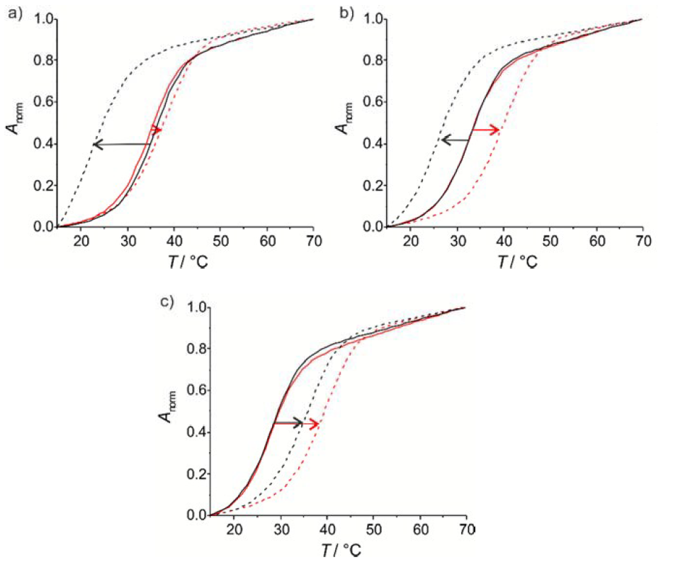
Slika 10. Krivulje mekšanja dvaju dupleksa dobivenih temperaturno ovisnom UV spektroskopijom bez (puna crta) i s prisutnošću 1 ekvivalenta srebrovih(I) kationa (isprekidana crta), u otopinama pH vrijednosti a) 5.5, b) 6.8 i c) 9.0. Crvena linija pripada dupleksu koji sadrži P-Ag⁺-C par, a crna dupleksu koji sadrži P-Ag⁺-T. ²

Različita stabilnost P-Ag⁺-C i P-Ag⁺-T parova u otopinama različitih pH vrijednosti iskorištena je za pripravu oligonukleotidne probe koja bi služila za razlikovanje C i T baza nukleotida u nukleotidnom slijedu. Naime oligonukleotidna proba flourescira samo u prisutnosti savršeno komplementarnog oligonukleotida. Autori su ispitali flourescenciju oligonukleotidne probe koja sadrži P nukleotidnu bazu kada je u prisutnosti nukleotid koji sadrži C ili T na komplementarnom položaju, te u prisutnosti i bez srebrovih(I) kationa. Rezultati su pokazali da do flourescencije dolazi samo kada nukleotidnoj bazi P na komplementarni položaj dođe nukleotidna baza C, isključivo u prisutnosti srebrovih(I) kationa. Spojevi s ovakvim svojstvom imaju potencijal u primjeni za detekciju jednonukleotidnih polimorfizama, što je česta pojava unutar jedinki iste vrste.

Metalirani bazni parovi nukleotida koji sadrže isključivo umjetne nukleotidne baze
Müller i suradnici su dizajnirali nukleotidni lanac s tri susjedna imidazolna nukleotida u sredini i takvim sastavom ostalih klasičnih baznih parova nukleotida da je sam sebi komplementaran (slika 11).⁷ Već je od prije poznato da se takvi lanci najčešće nalaze u konformaciji ukosnice (pri čemu su komplementarni nukleotidni parovi lanca spareni, a imidazolni nukleotidi pozicionirani u samom zaokretu ukosnice) ili u dupleksu s još jednim istovjetnim lancem.
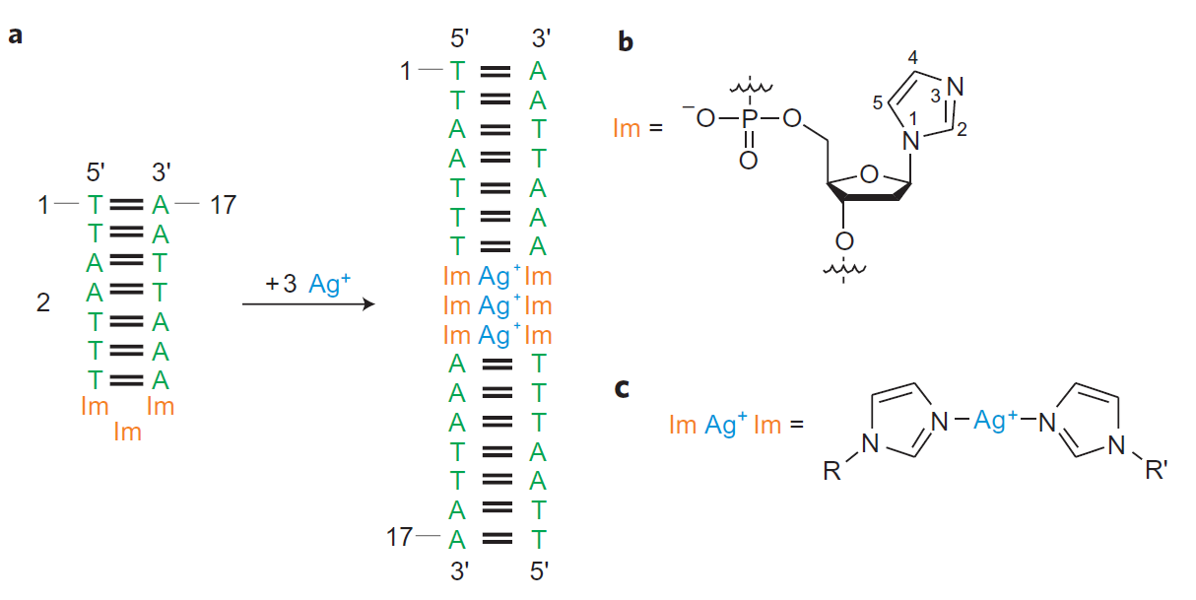
Slika 11. Struktura nukleotidnog lanca bez srebrovih kationa i dupleksa sa srebrovim kationima (a), struktura imidazolnog nukleotida (b), struktura imidazolnih nukleotidnih parova koordiniranih srebrovim kationima (c). ⁷

Kako bi osigurali točnu asignaciju spektara, usporedno su snimili spektre otopine lanca bez i sa srebrovim kationima (slika 12). Prema očekivanju, u NOESY spektru ukosnice nedostaju križni signali sa imidazolnim bazama, što se pripisuje činjenici da se u spektru zbog međuatomskih udaljenosti mogu pojaviti samo križni signali nukleotida unutar helikalne strukture. Dodatkom srebrovih kationa u količini potrebnoj da se koordiniraju svi imidazolni nukleotidni parovi pojavljuju se križni signali s imidazolnim nukleotidnim parovima u NOESY spektru, indicirajući nastanak metaliranog dupleksa. Također dolazi do izoštravanja signala, što se pripisuje većoj rigidnosti strukture dupleksa naspram ukosnice, te pomaka signala imidazolnih protona prema višim kemijskim pomacima. Usporedbom [¹H,¹⁵N]-HSQC spektara opet možemo vidjeti da dolazi do izoštravanja signala, indicirajući prijelaz iz neuređene strukture ukosnice u metalirani dupleks, te svi signali imidazolnih dušikovih atoma su pomaknuti prema višim kemijskim pomacima. Pomak je posebice izražen za N3 imidazolne dušikove atome, a također je uočeno i njihovo cijepanje (J=86Hz) što snažno ukazuje na koordinaciju sa srebrovim kationima i povećane interakcije slaganja (tzv. „stacking“) baza nukleotida. Daljnjom analizom i izračunom su riješili strukturu metaliranog dupleksa, te se ispostavilo da dupleks unatoč metalaciji zadržava B-formu uz mala odstupanja kuta uvijanja između uzastopnih nukleotida i helikalnog uspona u blizini imidazolnih nukleotidnih parova.

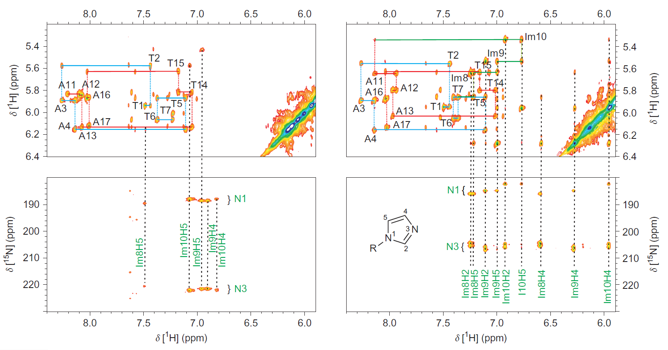
Slika 12. Regije [¹H,¹H]-NOESY (gore) i [¹H,¹⁵N]-HSQC (dolje) spektara ukosnice (lijevo) i metaliranog dupleksa (desno). [¹H,¹⁵N]-HSQC spektri su snimljeni u otopini lanca s ¹⁵N-obilježenim imidazolnim supsituentima.

Derivati salenskih liganada poznati su po svojoj primjeni u enantiospecifičnoj katalizi kao tzv. privilegirani kiralni katalizatori.¹⁸ Iz tog razloga su G. H. Clever i suradnici odlučili ugraditi i okarakterizirati salenski ligand unutar DNK,¹⁹ s ciljem proširivanja katalitičkog potencijala tih liganada na dizajn metaliranih katalitičkih nukleinskih kiselina. Prvo su ugradili salicilni aldehid na deoksiribozu (slika 13), a zatim dobiveni produkt (L) ugradili u oligonukleotide sekvenci:

5’-d(CAC ATT ALT GTT GTA)-3’ (Oligonukleotid 8-L-a)
3’-d(GTG TAA TLA CAA CAT)-5’ (Oligonukleotid 8-L-b)
5’-d(GTA LAG TTT TCT LTA C)-3’ (Oligonukleotid 7-L).
Slika 13. Nukleozid L salicilnog aldehida i 2’-deoksiriboze.

Autori su pretpostavili da bi nukleozid L u prisutnosti metalnog atoma i etilendiamina dao metalni salenski kompleks koji bi se slagao unutar strukture dupleksa tako da je metalni atom u manjem utoru DNK (slika 14).
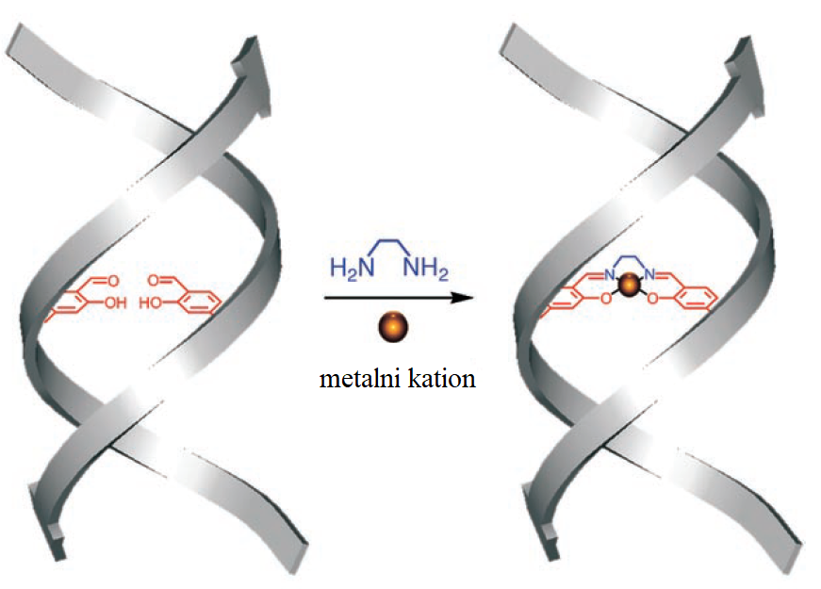
Slika 14. Sinteza metalnog salenskog kompleksa ugrađenog u DNK. ¹⁹

Dobivene temperature mekšanja iz provedenih mjerenja nad dupleksima različitih kombinacija oligonukleotida 8-L-a, 8-L-b i 7-L prikazane su u tablici 1. Iz mjerenja broj 4 i 5 možemo vidjeti da dolazi do porasta temperature mekšanja kada se u otopinu dupleksa doda etilendiamin, što sugerira nastanak salenskog liganda iz komplementarnih salicilnih aldehida. Nadalje, vidimo da dodatkom bakrovih(II) kationa (mjerenje 3) ili manganovih(II) kationa (mjerenje 6) dolazi do značajnog povećanja temperature mekšanja, indicirajući značajnu stabilizaciju metalacijom (T_{m}=82.4ºC za mjerenje 3, odnosno T_{m}=68.8 ºC za mjerenje 6). Daljnji dodaci bakrovih(II) ili manganovih(II) kationa nisu uzrokovali značajne promjene što se smatra tipičnim ponašanjem metaliranih baznih parova nukleotida (nije navedeno u tablici). S druge strane, bez prisutnosti etilendiamina i u prisutnosti bakrovih(II) kationa dolazi do značajno manje stabilizacije (T_{m}=54.9ºC, mjerenje 11). Isto mjerenje u prisutnosti manganovih(II) kationa ne pokazuje nikakve promjene (mjerenje 4 i 12 imaju identičan T_{m}). Također je ispitana i kompleksacija cinkovim(II) i niklovim(II) kationima. U prvom slučaju dolazi do stabilizacije (ΔT_{m}= 7.7ºC), a u drugom do destabilizacije (ΔT_{m}= -4.6ºC). Ovakav metalirani par je zanimljiv s obzirom da uz koordinativne veze s različitim metalnim atomima posjeduje i kovalentnu vezu koja tvori most između dvaju oligonukleotida za razliku od prethodno spomenutih metaliranih baznih parova nukleotida.

Tablica 1. Temperature mekšanja oligonukleotida 7 i 8 pri koncentraciji dupleksa ili ukosnice 3μM i 150mM NaCl, mjerene od 0ºC do 85ºC (za Cu²⁺ do 95ºC).
Redni broj | Oligonukleotid^{a)} | Aditivi |  | T_{m}/ ºC
1 | 8-A-a/T-b |  | ^{d)} |  | 50.1
2 | 8-L-a/b |  | ^{b)} |  | 39.9
3 | 8-L-a/b | 100 μM en* | 3 μM Cu²⁺ ^{b)} |  | 82.4
4 | 8-L-a/b |  | ^{c)} |  | 40.7
5 | 8-L-a/b | 100 μM en* | ^{c)} |  | 45.5
6 | 8-L-a/b | 100 μM en* | 3 μM Mn²⁺ ^{c)} |  | 68.8
7 | 8-L-a/b |  | ^{d)} |  | 41.1
8 | 8-L-a/b | 100 μM en* | 400 μM Zn^{2+ d)} |  | 48.8
9 | 8-L-a/b | 100 μM en* | 400 μM Ni^{2+ d)} |  | 36.5
10 | 8-L-a/b | 200 μM MeNH₂ | 4 μM Cu²⁺ ^{b)} |  | 52.3
11 | 8-L-a/b |  | 4 μM Cu²⁺ ^{b)} |  | 54.9
12 | 8-L-a/b |  | 6 μM Mn²⁺ ^{c)} |  | 40.7
13 | 7-L |  | ^{b)} |  | 19.9
14 | 7-L | 100 μM en* | 6 μM Cu²⁺ ^{b)} |  | 65.2
15 | 7-L |  | ^{c)} |  | 22.1
16 | 7-L | 100 μM en* | 4 μM Mn²⁺ ^{c)} |  | e)
17 | 7-T/A |  |  |  | 46.5
*etilendiamin
^{a)} kod 8-A-a i 8-T-b salicilni aldehid je zamijenjen adeninom ili timinom
^{b)} eksperiment izvođen u 10mM pufera N-cikloheksil-2-aminoetansulfonske kiseline, pH= 9.0
^{c)} eksperiment izvođen u 10mM pufera N-(2.hidroksietil)piperazin-N'-(2-etansulfonske kiseline)), pH= 9.0
^{d)} eksperiment izvođen u 10mM pufera tris(2-amino-2-(hidroksimetil)propane-1,3-diola), pH= 7.4
^{e)} T_{m} nije određen

§ 3. LITERATURNI IZVORI
- S. Katz, Nature 195 (1962) 997–998.
- B. Jash, P. Scharf, N. Sandmann, C. F. Guerra, D. A. Megger, J. Müller, Chem. Sci. 8 (2017) 1337–1343.
- S. Menzer, M. Sabat, B. Lippert, J. Am. Chem. Soc. 114 (1992) 4644–4649.
- F.-A. Polonius, J. Müller, Angew. Chem. Int. Ed. 46 (2007) 5602–5604.
- J. Kondo, T. Yamada, C. Hirose, I. Okamoto, Y. Tanaka, A. Ono, Angew. Chem. Int. Ed. 53 (2014) 2385–2388.
- I. Sinha, C. F. Guerra, J. Müller, Angew. Chem. Int. Ed. 54 (2015) 3603–3606.
- S. Johannsen, N. Megger, D. Böhme, R. K. O. Siegel, J. Müller, Nat. Chem. 2 (2010) 229–234.
- T. Richters, O. Krug, J. Kösters, A. Hepp, J. Müller, Chem. Eur. J. 20 (2014) 7811–7818.
- J. C. Léon, Z. She, M. H. Shamsi, J. Müller, H.-B. Kraatz, Angew. Chem. Int. Ed. 56 (2017) 6098–6102.
- S. Hensel, K. Eckey, P. Scharf, N. Megger, U. Karst, J. Müller, Chem. Eur. J. 23 (2017) 10244–10248.
- S. Cai, K. Lao, C. Lau, J. Lu, Anal. Chem. 83 (2011) 9702–9708.
- J. C. Léon, D. González-Abradelo, C. A. Strassert, J. Müller, Chem. Eur. J. 24 (2018) 8320–8324.
- J. Kondo, Y. Tada, T. Dairaku, Y. Hattori, H. Saneyoshi, A. Ono, Y. Tanaka, Nat. Chem. 9 (2017) 956–960.
- H. Yamaguchi, J. Šebera, J. Kondo, S. Oda, T. Komuro, T. Kawamura, T. Dairaku, Y. Kondo, I. Okamoto, A. Ono, J.V. Burda, C. Kojima, V. Sychrovsky´ , Y. Tanaka, Nucleic Acids Res. 42 (2014) 4094–4099.
- Y. Tanaka, S. Oda, H. Yamaguchi, Y. Kondo, C. Kojima, A. Ono, J. Am. Chem. Soc. 129, 2 (2007) 244–245.
- S. Mandal, M. Hebenbrock, J. Müller, Angew. Chem. Int. Ed. 55 (2016) 15520–15523.
- B. Jash, J. Neugebauer, J. Müller, Inorg. Chim. Acta 452 (2016) 181–187.
- G. H. Clever, K. Polborn, T. Carell, Angew. Chem. Int. Ed. 44 (2005) 7204 –7208.
- T. P. Yoon, E. N. Jacobsen, Science 299 (2003) 1691–1693.

§ 4. POPIS OZNAKA, KRATICA I SIMBOLA

A- adenin
C- citozin
CD spektroskopija- spektroskopija cirkularnog dikroizma
DFT-eng. „Density Functional Theory“, teorija funkcionala gustoće
DNK- deoksiribonukleinska kiselina
G- gvanin
HSQC- tip NMR spektroskopije koja koristi heteronuklearnu pojedinačnu kvantnu koherenciju
NMR spektroskopija- spektroskopija nuklearne magnetne rezonancije
NOESY spektroskopija- tip NMR spektroskopije koja koristi nuklearni Overhauserov efekt
T- timin
U-uracil
UV-spektroskopija- ultraljubičasta spektroskopija

I z j a v a o i z v o r n o s t i

Ja, Marija Bakija, izjavljujem da je moj seminarski rad izvorni rezultat mojega rada te da se u izradi seminarskog rada nisam koristio/-la drugim izvorima osim onima koji su u njemu navedeni.

(potpis studenta)

